|  |
| --- |
| Druk Nr 155/2022  Projekt z dnia 13 czerwca 2022 r. |

**Uchwała Nr                       
Rady Miejskiej w Łodzi**

**z dnia .................... .... r.**

**w sprawie przystąpienia do sporządzenia miejscowego planu zagospodarowania przestrzennego dla części obszaru miasta Łodzi położonej w rejonie ulic: Warszawskiej, Wycieczkowej i Centralnej.**

Na podstawie art. 18 ust. 2 pkt 15 ustawy z dnia 8 marca 1990 r. o samorządzie gminnym (Dz. U. z 2022 r. poz. 559, 583, 1005 i 1079) w związku z art. 14 ust. 1 ustawy z dnia 27 marca 2003 r. o planowaniu i zagospodarowaniu przestrzennym (Dz. U. z 2022 r. poz. 503), Rada Miejska w Łodzi

**uchwala, co następuje:**

§ 1. Przystępuje się do sporządzenia miejscowego planu zagospodarowania przestrzennego dla części obszaru miasta Łodzi położonej w rejonie ulic: Warszawskiej, Wycieczkowej i Centralnej, zwanego dalej planem.

§ 2. Granice obszaru objętego projektem planu zostały oznaczone na rysunku stanowiącym załącznik do niniejszej uchwały.

§ 3. Wykonanie uchwały powierza się Prezydentowi Miasta Łodzi.

§ 4. Traci moc uchwała Nr L/1544/21 Rady Miejskiej w Łodzi z dnia 17 listopada 2021 r. w sprawie przystąpienia do sporządzenia miejscowego planu zagospodarowania przestrzennego dla części obszaru miasta Łodzi obejmującej dolinę rzeki Sokołówki, położonej w rejonie ulic: Centralnej, Fiołkowej i Wycieczkowej.

§ 5. Uchwała wchodzi w życie z dniem podjęcia.

|  |  |
| --- | --- |
|  | **Przewodniczący Rady Miejskiej w Łodzi**   **Marcin GOŁASZEWSKI** |

Projektodawcą jest

Prezydent Miasta Łodzi

Załącznik  
do uchwały Nr  
Rady Miejskiej w Łodzi  
z dnia

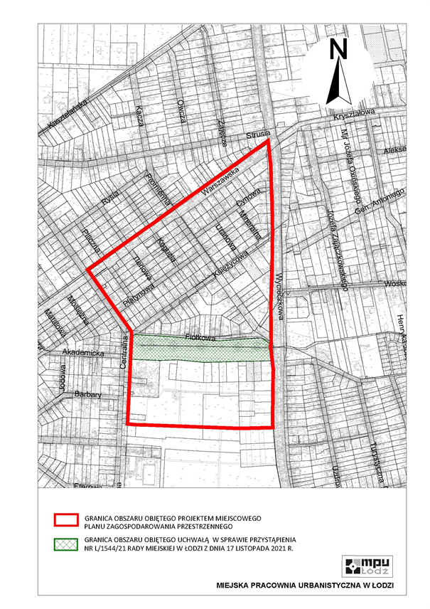

**UZASADNIENIE**

**do projektu uchwały w sprawie przystąpienia do sporządzenia miejscowego planu zagospodarowania przestrzennego dla części obszaru miasta Łodzi położonej w rejonie ulic: Warszawskiej, Wycieczkowej i Centralne.**

Obszar wyznaczony do sporządzenia projektu planu znajduje się w północnej części miasta na terenie Osiedla Julianów - Marysin - Rogi, a jego powierzchnia wynosi około 26 ha.

W granicach proponowanego przystąpienia do sporządzenia planu miejscowego znajdują się tereny zabudowy mieszkaniowej jednorodzinnej, drogi służące do ich obsługi, tereny rodzinnych ogrodów działkowych oraz tereny doliny rzeki Sokołówki wraz ze zbiornikami wodnymi, które obecnie objęte są uchwałą Nr L/1544/21 Rady Miejskiej w Łodzi z dnia 17 listopada 2021 r. w sprawie przystąpienia do sporządzenia miejscowego planu zagospodarowania przestrzennego.

Celem planu jest określenie zasad zagospodarowania poszczególnych terenów oraz parametrów zabudowy, które stanowić będą podstawę do ich właściwego zagospodarowania oraz ochronią obszar o ukształtowanej strukturze jednorodzinnej przed ingerencją zabudowy wielorodzinnej. Sporządzenie planu pozwoli na kształtowanie właściwych relacji przestrzennych, określi przeznaczenie i sposób zagospodarowania terenów z uwzględnieniem walorów przyrodniczych obszaru oraz wpłynie na poprawę stanu zagospodarowania tego terenu.

Zgodnie z art. 14 ust. 5 ustawy z dnia 27 marca 2003 r. o planowaniu i zagospodarowaniu przestrzennym (Dz. U. z 2022 r. poz. 503), przygotowanie projektu uchwały zostało poprzedzone wykonaniem analizy dotyczącej zasadności przystąpienia do sporządzenia miejscowego planu zagospodarowania przestrzennego oraz stopnia zgodności przewidywanych rozwiązań planu z ustaleniami Studium uwarunkowań i kierunków zagospodarowania przestrzennego miasta Łodzi.

W związku z powyższym, Prezydent Miasta Łodzi przedkłada projekt niniejszej uchwały.